
ОБЩЕСТВО С ОГРАНИЧЕННОЙ ОТВЕТСТВЕННОСТЬЮ
«ЛАЗЕРТАГ»

ПАСПОРТ

Смоленск
ОБЩЕСТВО С ОГРАНИЧЕННОЙ ОТВЕТСТВЕННОСТЬЮ
«ЛАЗЕРТАГ»

ПАСПОРТ

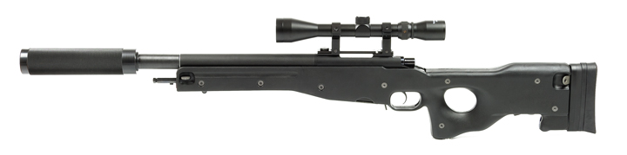

Игровой комплект
«MAUSER» серии «ELITE»

Смоленск
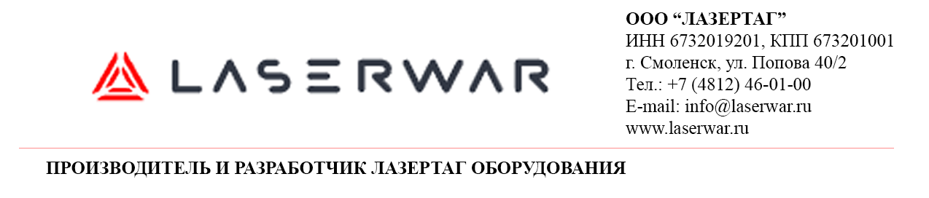
Уважаемый Покупатель!
ООО «ЛАЗЕРТАГ» приветствует Вас и благодарит за то, что Вы остановили свой выбор на нашей продукции, а также выражает уверенность в том, что приобретённое изделие принесёт Вам удовольствие и прослужит долго. Данный талон устанавливает гарантийную ответственность на изделие в объёме, предусмотренном Законом Российской Федерации «О защите прав потребителей».
Данный гарантийный талон действителен в течение 12 месяцев со дня покупки изделия при соблюдении условий гарантии.

- Контактная информация
Официальный сайт:
www.laserwar.ru

Электронная почта:
info@laserwar.ru
support@laserwar.ru

Skype:
info-laserwar.ru
support-laserwar.ru



_____________________
М.П. подпись

Версия оборудования: Серийный номер:

v.7 Smart LT

v.8 Sport Edition Feedback

v.9 Smart RGB

2
11

Дата покупки: _______________
Информация о проведённых ремонтах в период гарантийного обслуживания (заполняется обслуживающим центром, выполняющим гарантийный ремонт)

Дата:__________________  Выполненные работы: _____________________________________________________________________  Печать сервисного центра | Дата:__________________  Выполненные работы: _____________________________________________________________________  Печать сервисного центра
Дата:__________________  Выполненные работы: _____________________________________________________________________  Печать сервисного центра | Дата:__________________  Выполненные работы: _____________________________________________________________________  Печать сервисного центра
Дата:__________________  Выполненные работы: _____________________________________________________________________  Печать сервисного центра | Дата:__________________  Выполненные работы: _____________________________________________________________________  Печать сервисного центра

- Назначение
Игровой комплект «MAUSER» серии «ELITE» - это светозвуковая винтовка, предназначенная для игры в лазертаг.
- Технические характеристики
Масса | 4 кг
Длина | 104 см
Тип аккумулятора | Li+;  7,4 V; 2200 mAh
Тип зарядного устройства | Автоматическое, Li+
Время автономной работы | До 30 ч.
Оптимальная дальность стрельбы | 250 м
Программное обеспечение | LASERTAG-конфигуратор

- Комплект поставки
№  п/п | Наименование | Единица измерения | Количество
1. | Светозвуковая винтовка | шт. | 1
2. | Паспорт изделия | шт. | 1

3
10
- Описание и работа
  - Устройство
Игровой лазертаг-комплект «MAUSER» серии «ELITE» состоит из двух частей – светозвуковой винтовки и повязки с датчиками поражения.
Связь оружия с повязкой осуществляется при помощи технологии Bluetooth.
Устройство игрового комплекта «MAUSER» серии «ELITE» представлено на схеме № 1.*
Схема № 1

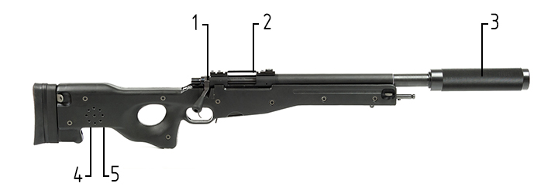

1 – затвор для перезарядки.
2 – планка для установки прицелов.
3 – оптическая система.
4 – гнездо питания.
5 – кнопка включения.

* - внешний вид макетов может отличаться, что не влияет на расположение элементов управления.
Условия гарантии:
1. Гарантия обретает силу при предъявлении настоящего талона, в котором указана дата покупки оборудования, подтверждённые сервисным центром.
2. Настоящие гарантийные обязательства распространяются на изделия, приобретённые только у официального представителя компании ООО «ЛАЗЕРТАГ», или её Официального Дилера.
3. Настоящая гарантия недействительна, если недостатки в изделии возникли в случае:
- несоблюдения указаний Инструкции по эксплуатации;
- механического повреждения;
- попадания внутрь изделия посторонних предметов, жидкости и т.д.;
- деятельности животных;
- несанкционированного доступа к узлам и деталям изделия лиц, не уполномоченных на проведение указанных действий;
- использование изделия в целях, для которых оно не предусмотрено;
- действия непреодолимой силы (природной катастрофы, пожара, аварии и т.п.);
- выхода изделия из строя при неправильном подключении, неисправной электросети и/или плохого ухода за изделием.
4. При утрате гарантийного талона дубликат не выдаётся.

4
9
Помимо этого, при эксплуатации повязок Вы можете столкнуться с механическими повреждениями крышечек, защищающих датчики. В подобных случаях крышечки необходимо заменять. Подзаряжать повязки необходимо сразу после игры в течение не более 30 минут.
Хранить оборудование необходимо в хорошо проветриваемом помещении при температуре от +18°С до +30°С и относительной влажности воздуха от 45 – 65%.
Хранить оборудование только в заряженном состоянии (в идеале – при номинальном напряжении аккумулятора).

- Гарантийные обязательства
Изготовитель гарантирует надёжность эксплуатации индивидуального комплекта «LASERWAR» при соблюдении потребителем условий эксплуатации. Техническая поддержка осуществляется в течение 12 месяцев со дня продажи. Изготовитель обязуется безвозмездно заменить или отремонтировать индивидуальный комплект оборудования при условии соблюдения потребителем правил транспортировки, хранения, эксплуатации и оплаты доставки неисправного оборудования до г. Смоленск.
На элементы питания, динамики, ИК-модули гарантия составляет 14 ДНЕЙ.
ВНИМАНИЕ! В случае неправильной эксплуатации элементов питания (зарядка несоответствующим типом зарядного устройства) гарантия на аккумуляторы не распространяется!

С полным техническим руководством по эксплуатации лазертаг-оборудования компании «LASERWAR» Вы можете ознакомиться на нашем сайте www.laserwar.ru.

  - Изменение ТТХ игрового комплекта
Изменение тактико-технических характеристик осуществляется при помощи единой программы настроек «LASERTAG-конфигуратор».
Внешний вид «LASERTAG-конфигуратора» представлен на рисунке 1.
Рисунок 1
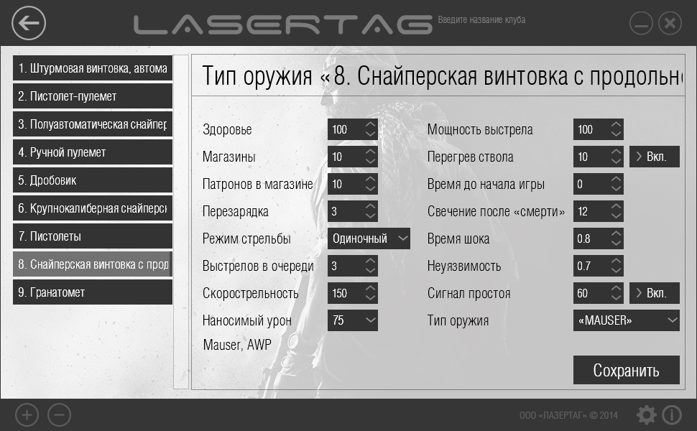
Подключите к персональному компьютеру Bluetooth-базу (если Ваш ПК не оборудован встроенным Bluetooth-адаптером); включите ружье. Повязку включать не нужно. В главном окне конфигуратора отобразятся активное BT-подключение и количество подключенных устройств. Выберите необходимый пресет, нажмите кнопку «Записать». В открывшемся окне отобразятся все активные подключенные устройства, их ID, тип оружия, версия прошивки, серийный номер. При необходимости (если устройств не найдено) нажмите кнопку «Обновить».

5
8
6
7
Выберите необходимый игровой комплект, поставив галочку слева от его описания. Нажмите кнопку «Записать». После подтверждения записи настроек перезагрузите игровой комплект.

  - Подготовка к работе
Для активации игрового комплекта «MAUSER» серии «ELITE» необходимо включить ружье и повязку. Они соединятся и войдут в режим «ожидания» - светодиоды повязки начнут часто моргать. Затем необходимо применить к игровому комплекту команду «Новая игра» с пульта дистанционного управления.
Устройство готово к использованию.

- Правила эксплуатации
1. Погодные условия. Мы настоятельно не рекомендуем использовать оборудование в дождь и при температурах ниже -20°С.
Избегайте попадания влаги внутрь макета. Если это произошло – прекратите эксплуатацию, просушите оборудование при комнатной температуре в течение не менее 2-х часов.
Ни в коем случае нельзя сразу ставить на подзарядку оборудование, использовавшееся при низких температурах. Необходимо дать прогреться электронике, высушить конденсат, возникающий при резкой смене погодных условий.
2. Аккумуляторы. В качестве источника питания в игровом комплекте «MAUSER» серии «ELITE» используются литиевые аккумуляторы. Для их подзарядки необходимо использовать только универсальное автоматическое зарядное устройство Li+.
В первую очередь необходимо подключить зарядное устройство к ружью, а затем – к сети.
Процесс подзарядки можно контролировать при помощи специального индикатора. Если аккумулятор разряжен – светодиод горит красным цветом; по окончании процесса подзарядки цвет свечения меняется на зеленый.
Внимание! Подзаряжать ружья необходимо сразу после эксплуатации под постоянным присмотром при температуре окружающей среды не ниже 0°С в течение не более 2-х часов.
3. Повязка. При эксплуатации повязок следует обращать внимание на необходимость применения специальных гигиенических манжет, защищающих электронные компоненты от влаги. Если в процессе использования повязка намокла, это может привести к выходу из строя электроники - повязку необходимо незамедлительно просушить.

